|  |  |
| --- | --- |
| Physik, Klasse 10 | **Geschwindigkeit als Vektor II** |
| Name: | Datum: |

Im Folgenden siehst du drei Stroboskopaufnahmen unserer Kugelbewegung. Das Stroboskop hat dabei pro Sekunde drei Lichtblitze erzeugt. Die Kugel selbst hat einen Durchmesser von 6 cm.

* In Abbildung (I) wird nur die Bewegung von links kommend mit der Anfangsgeschwindigkeit  gezeigt.
* Abbildung (II) zeigt, wie der Kugel allein die Zusatzgeschwindigkeit  durch einen Stoß vermittelt wird.
* In Abbildung (III) ist zu sehen, wie die Kugel von links mit ihrer Anfangsgeschwindigkeit  kommt, durch einen Stoß die Zusatzgeschwindigkeit  erhält und sich dann mit ihrer Endgeschwindigkeit weiterbewegt.

**Aufgaben:**

1. Bestimme den Betrag der Anfangsgeschwindigkeit der Kugel in Abbildung (I).
2. Bestimme mithilfe von Abbildung (II) den Betrag der Zusatzgeschwindigkeit .
3. Suche dir in Abbildung (I) und (II) jeweils eine Kugel aus und versehe sie mit einem Geschwindigkeitspfeil (1 cm  10 ).
4. Bestimme den Betrag der Endgeschwindigkeit , nachdem  übertragen wurde.
5. Suche dir in Abbildung (III) ebenfalls eine Kugel aus (nach dem Kraftstoß) und versehe sie auch mit einem Geschwindigkeitspfeil (Maßstab wie in 3)

Hinweis: Der Pfeil soll am besten in der Mitte der Kugel beginnen.

1. Trage zusätzlich an dieser Kugel die Pfeile für die Anfangsgeschwindigkeit  und die Zusatzgeschwindigkeit  ein (auch in der Kugelmitte beginnend).
2. Prüfe, ob hier näherungsweise die vektorielle Addition der Geschwindigkeiten  erfüllt ist.
3. Trage in jedes der Bilder

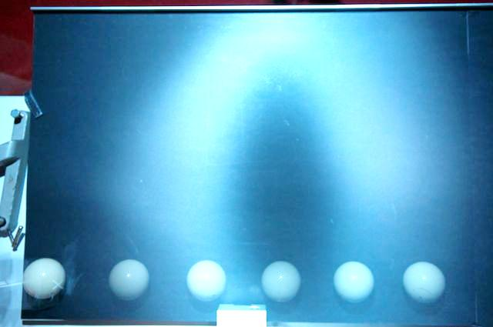

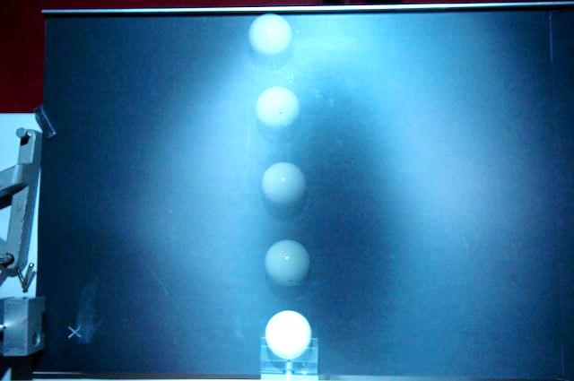

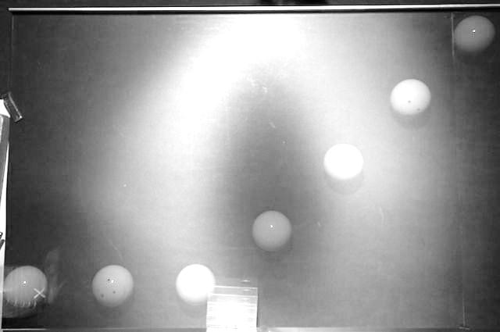

**(I)**

**(II)**

**(III)**